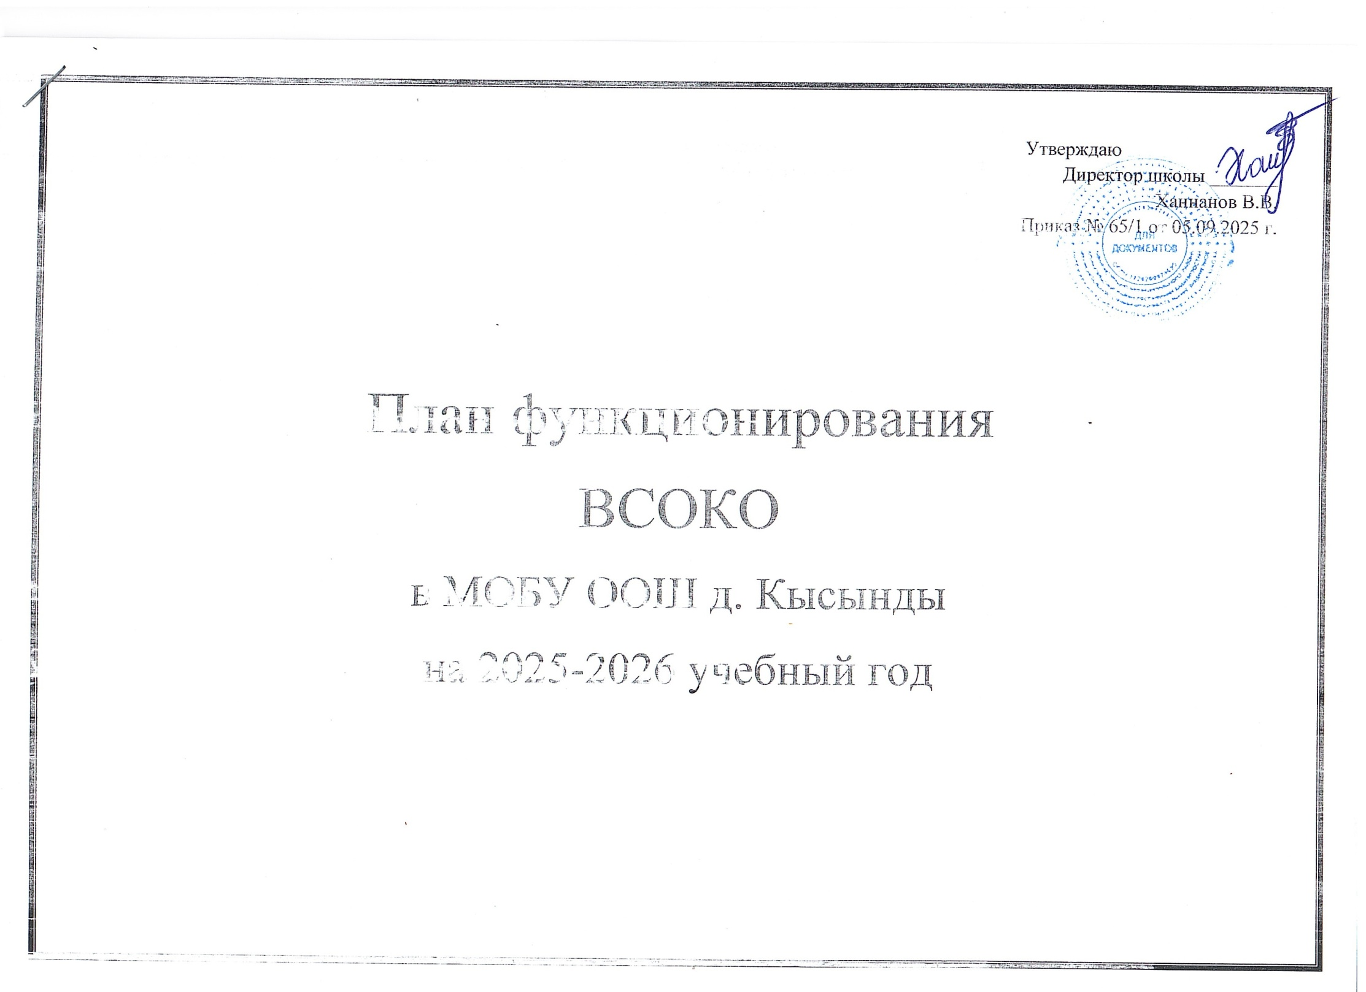

План
функционирования внутренней системы оценки
качества образования (ВСОКО) в МОБУ ООШ д. Кысынды на 2025-2026 учебный год
Направление деятельности | Планируемые результаты деятельности | Содержание деятельности | Сроки | Ответственные
СЕНТЯБРЬ
Качество образовательных результатов
Государственная итоговая аттестация | Коррекция работы по подготовке выпускников к ОГЭ-2026 | Проанализировать результаты ОГЭ-2025, чтобы определить приоритетные направления методической работы ОО на 2025/26 учебный год и скорректировать план подготовки к ОГЭ-2026 | 1-я неделя | Руководители ШМО
Предметные результаты учащихся | Коррекция и восполнение пробелов в знаниях учащихся по итогам 2024/25 учебного года | Проанализировать образовательные результаты школьников по итогам предыдущего учебного года, чтобы выявить и восполнить пробелы в знаниях | 2-я неделя | Руководители ШМО
Качество реализации образовательного процесса
Обновление фонда оценочных средств | Обновленный фонд оценочных средств | Включить в фонд оценочных средств задания из новых демоверсий ФИПИ по 14 предметам для ОГЭ в 9-х классах.  Включить в содержание уроков задания,  аналогичные КИМ ГИА-2026 | 1-я неделя | Отв. по УВР, руководители школьных методических объединений
Реализация задач воспитания | План воспитательной работы классных руководителей | Проверить планы на соответствие возрастным особенностям обучающихся;  Проанализировать актуальность поставленных задач и соотнести их с задачами школы. | 2-я неделя | Отв.по ВР
Качество условий, обеспечивающих образовательный процесс
Наставничество педагогов, имеющих низкий уровень ИКТ-компетенций и молодых специалистов | План работы по повышению ИКТ-компетенций педагогов план работы наставничества | Разработать и утвердить план работы по повышению ИКТ-компетенций педагогического состава и план работы наставничества | 3-я неделя | педагоги с высоким уровнем ИКТ-компетенций и молодые педагоги
ОКТЯБРЬ
Качество образовательных результатов
Готовность учащихся к итоговому собеседованию | План/циклограмма контроля  подготовки выпускников к итоговому  собеседованию | Спланировать мероприятия по  подготовке 9-х классов к итоговому  собеседованию | 1-я неделя | Руководитель ШМО, отв. по УВР
Результаты учащихся за I четверть | Аналитическая справка о результатах I четверти | Проанализировать результаты предметных достижений за I четверть | 4-я неделя | Руководители ШМО, отв. по УВР
Качество реализации образовательного процесса
Организация ранней профессиональной  ориентации учащихся | Рекомендации школьникам по профессиональной ориентации | Организовать участие учащихся в  системе Всероссийских открытых уроков  портала «Проектория» по ранней  профессиональной ориентации | 3-я неделя | Классные руководители, отв. по ВР
Подготовка выпускников к итоговому собеседованию | План контроля подготовки  выпускников к  итоговому собеседованию в 9-м классе | Проконтролировать подготовку выпускников к итоговому собеседованию | 2-я неделя | Отв. по УВР, руководитель ШМО
Подготовка выпускников к ГИА | Коррекция подготовки выпускников к ГИА | Разработать памятки для учеников 9 класса по новым или обновленным  КИМ. Проконтролировать, как учителя  готовят выпускников к ГИА, а ученики повторяют сложные темы.  Включить задания из демоверсий  перспективных моделей ОГЭ-2025 в  проверочные работы | 4-я неделя | Руководители ШМО, отв. по УВР
НОЯБРЬ
Качество образовательных результатов
Образовательные результаты учащихся группы риска | Рекомендации по улучшению образовательных результатов учеников группы риска | Провести индивидуальные беседы с учащимися группы риска по прогнозируемым результатам промежуточной аттестации | 2-я неделя | Отв. по УВР, классные руководители
Качество реализации образовательного процесса
Работа с учащимися группы риска | Рекомендации для руководителей ШМО по ликвидации пробелов в знаниях учащихся группы риска | Проанализировать результаты работы по плану ликвидации пробелов в знаниях учащихся группы риска | 1-я неделя | Отв. по УВР
Внеурочная деятельность | Коррекция плана внеурочной деятельности | Проанализировать и оценить реализацию плана внеурочной деятельности в 1-4 кл. | 4-я неделя | Отв. по УВР
Качество условий, обеспечивающих образовательный процесс
Организация просветительской и консультативной работы с родителями учащихся | Справка-анализ эффективности работы учителей с родителями учащихся группы риска | Проанализировать работу классных руководителей с родителями учащихся группы риска. | 3-я неделя | Отв. по УВР
ДЕКАБРЬ
Качество образовательных результатов
Функциональная грамотность учащихся школы | Повышение уровня метапредметных результатов учеников | Провести проверочные работы по заданиям ФГ | 3-я неделя | Отв. по УВР, руководитель ШМО
Выполнение образовательных программ в первом полугодии | Справка с описанием результатов анализа программ учебных предметов за первое полугодие | Проанализировать классные журналы, чтобы оценить выполнение программ и выявить причины отставания | 4-я неделя | Отв. по УВР
Успеваемость учащихся по итогу первого полугодия | Диагностика успеваемости | Проанализировать успеваемость учащихся 2–9-х классов | 5-я неделя | Отв. по УВР
Качество реализации образовательного процесса
Воспитательная работа | Коррекция плана воспитательной работы на второе полугодие | Анализ и оценка реализации плана воспитательной работы классных руководителей с детьми и семьями «группы риска» и девиантного поведения | 3- неделя | Отв. по ВР
Качество проведения уроков педагогами школы | Диагностика динамики роста коммуникативных УУД учащихся 7–8-х классов | В рамках мониторинга качества уроков оценить работу учителя физики в 7–8-х классах | 1-я неделя | Отв. по УВР
Качество условий, обеспечивающих образовательный процесс
Удовлетворенность родителей кадровым обеспечением образовательного процесса | Рекомендации педагогам по коррекции работы на второе полугодие | Провести анкетирование родителей по вопросу удовлетворенности работой педагогов-предметников и проанализировать результаты | 3-я неделя | Классные руководители, отв. по УВР
ЯНВАРЬ
Качество реализации образовательного процесса
Обучение детей с ОВЗ | Состояние процесса обучения и развития учащихся с ОВЗ, детей-инвалидов и обучающихся на дому | Проанализировать состояние процесса обучения и развития учащихся с ОВЗ, детей-инвалидов и обучающихся на дому | 2-я неделя | Отв. по УВР
Внеурочная деятельность | Анализ участия школьников в спортивных секциях школы | Определить долю учащихся, занимающихся спортом в рамках внеурочной деятельности | 3-я неделя | Отв. по ВР
Качество проведения уроков педагогами школы | Диагностика динамики роста коммуникативных УУД учащихся 6,8-х классов по математике | В рамках мониторинга качества уроков оценить работу учителей математики 6,8-х классов по математике | 3-я неделя | Отв. по УВР
Классное руководство | Справка о выполнении планов воспитательной работы | Проанализировать полноту выполнения планов воспитательной работы классными руководителями | 3-я неделя | Руководитель ШМО классных руководителей, отв. по ВР
Качество условий, обеспечивающих образовательный процесс
Информационно-развивающая среда | Мониторинг качества предметных кабинетов и библиотек, выявление дефицитов в дидактическом оснащении | Проверить учебно-методическое и наглядное оснащение образовательной деятельности на соответствие федеральным требованиям по оснащенности образовательной деятельности и оборудованию учебных помещений | 4-я неделя | Руководитель методического совета, заведующий библиотекой
Курсовая подготовка и повышение квалификации педагогов | Прохождение курсовой подготовки и повышение квалификации педагогов: реализация планов за первое полугодие | Проконтролировать своевременность прохождения курсовой подготовки и повышения квалификации педагогов | 4-я неделя | Отв. по УВР
ФЕВРАЛЬ
Качество образовательных результатов
Работа с одаренными обучающимися | Анализ результатов работы образовательной организации с одаренными детьми | Определить долю победителей и призеров олимпиад от общего количества учащихся | 1-я неделя | Отв. по УВР
Реализация задач воспитания | Анализ работы классных руководителей по патриотическому направлению | Определить уровень компетенций обучающихся по патриотическому воспитанию | 4-я неделя | Отв. по ВР
Качество реализации образовательного процесса
Качество проведения уроков педагогами школы | Диагностика динамики роста регулятивных УУД как метапредметного результата | В процессе мониторинга качества проведения уроков определить уровень сформированности регулятивных УУД у учащихся 1–7-х классов | 1-я неделя | Отв. по УВР, председатели методических объединений
Качество реализации программы учебного предмета «Физическая культура» | Справка-анализ с рекомендациями по преодолению выявленных недостатков | В ходе мониторинга уроков физкультуры в 5–9-х классах выявить соответствие содержания и методов преподавания концепции преподавания предмета «Физическая культура».  Составить рекомендации по преодолению выявленных недостатков | 2-я неделя | Отв. по УВР
Качество условий, обеспечивающих образовательный процесс
Эффективность использования ИКТ в обучении | Мониторинг ИКТ-компетентности учителей школы | Оценить системность и качество использования педагогами ИКТ в обучении, чтобы выявить «точки роста» для методической работы с учителями | 1-я неделя | Отв.по УВР
МАРТ
Качество образовательных результатов
Формирование коммуникативных УУД у учащихся 1–4-х классов | Диагностика динамики роста коммуникативных УУД как метапредметного результата | Проанализировать сформированность коммуникативных УУД у учащихся 1–4-х классов | 1-я неделя | Отв. по УВР
Развитие коммуникативных УУД у учащихся 5–8-х классов |  | Проанализировать развитие коммуникативных УУД у учащихся 5–8-х классов | 1-я неделя | Отв. по УВР
Предметные результаты учащихся 7–8-х классов | Диагностика уровня предметных результатов учащихся 7–8-х классов | Проанализировать классные журналы, чтобы оценить предметные результаты, которых достигли учащиеся 7–8-х классов | 2-я неделя | Отв. по УВР
Анализ итогов III четверти | Справка по динамике успеваемости за III четверть | Проанализировать успеваемость учеников 2–9-х классов, чтобы скорректировать план работы на IV четверть | 4-я неделя | Отв. по УВР
Качество реализации образовательного процесса
Работа с учащимися группы риска | Рекомендации для руководителей ШМО по ликвидации пробелов в знаниях учащихся группы риска | Проанализировать результаты работы по плану ликвидации пробелов в знаниях учащихся группы риска, выявленных в процессе тренировочных ГИА.  Составить рекомендации по ликвидации пробелов в знаниях учащихся группы риска | 1-я неделя | Отв. по УВР
Качество реализации программ предметной области «Родной язык» и «Литературное чтение на родном языке» | Справка-анализ с рекомендациями по преодолению выявленных недостатков | В процессе посещения уроков 1–4-х классов оценить качество преподавания предметов «Родной язык» и «Литературное чтение на родном языке» | 2-я неделя | Отв. по УВР
Внеурочная деятельность | Коррекция плана внеурочной деятельности | Проанализировать и оценить степень реализации плана внеурочной деятельности | 3-я неделя | Отв. по УВР
Реализация учебного плана и рабочих программ | Коррекция учебного плана и уточнение рабочих программ (при необходимости по результатам анализа) | Проанализировать степень выполнения рабочих программ и учебного плана в III четверти | 3-я неделя | Отв. по УВР, председатели методических объединений
Качество условий, обеспечивающих образовательный процесс
Подготовка к ГИА учащихся группы риска | Рекомендации для учителей по ликвидации пробелов в знаниях учащихся группы риска | Выборочно проверить тетради учащихся группы риска по предметам. Проверить выполнение домашних заданий и наличие систематических записей | 3-я неделя | Отв. по УВР
Результативность использования возможностей современной образовательной среды | Использование возможностей современной образовательной среды, чтобы повысить качество образования | Изучить, как учителя используют возможности современной образовательной среды, в частности ЦОР, ресурсы «РЭШ» и др. | 3-я неделя | Отв. по УВР
АПРЕЛЬ
Качество образовательных результатов
Удовлетворенность родителей качеством образовательных результатов | Рекомендации для педагогов по повышению эффективности работы с родителями | Провести анкетирование, чтобы оценить долю родителей, удовлетворенных качеством образовательных результатов учащихся | 1-я неделя | Отв. по УВР
Метапредметные результаты | Оценка уровня владения УУД обучающихся 5–8-х классов: предметные и коммуникативные | Выявить уровень и динамику владения УУД учащихся; оценить достижение планируемых результатов. | 2-я неделя | Учителя-предметники, отв. по УВР
Образовательные результаты учащихся группы риска | Рекомендации для учителей по организации индивидуальной педагогической помощи при подготовке к ГИА | Провести собрание для учащихся группы риска, чтобы обсудить результаты тренировочных ГИА по обязательным предметам и прогнозируемые результаты реального экзамена перед педсоветом о допуске к экзаменам | 3-я неделя | Отв. по УВР, классные руководители, председатели методических объединений
Образовательные результаты учащихся группы риска |  | Провести индивидуальные беседы с учащимися группы риска, чтобы проконтролировать их мотивацию, готовность к ГИА и восполнение дефицитов, выявленных по результатам итогового собеседования и тренировочных ГИА | 4-я неделя | Отв. по УВР, классные руководители
Качество реализации образовательного процесса
Удовлетворенность родителей качеством дополнительного образования | Рекомендации для педагогов и администрации по развитию системы дополнительного образования в школе | Провести анкетирование родителей с целью выявления удовлетворенности и потребностей родителей в дополнительном образовании на базе ОО.  Разработать рекомендации для педагогов и администрации по развитию системы дополнительного образования в школе | 1-я неделя | Отв. по УВР
Классное руководство | Справка-анализ о выполнении плана воспитательной работы | Проанализировать полноту выполнения плана воспитательной работы классными руководителями | 2-я неделя | Отв.по ВР
Качество условий, обеспечивающих образовательный процесс
Кадровое обеспечение | Мониторинг уровня компетентности субъектов управления качеством методической работы в школе | Проконтролировать, как руководители методических объединений посещают уроки учителей, чтобы оказать помощь в работе с группой риска и с высокомотивированными учащимися | 3-я неделя | Отв. по УВР
Кадровое обеспечение | Прохождение курсовой подготовки и повышение квалификации педагогов: реализация планов за второе полугодие | Проконтролировать своевременное прохождение курсовой подготовки и повышение квалификации педагогов | 3-я неделя | Отв. по УВР
МАЙ
Качество образовательных результатов
Предметные результаты учащихся 5-9-х классов | Диагностика успеваемости по всем предметам | Проанализировать, как учащиеся 5-9-х классов освоили предметное содержание в соответствии с ФГОС ООО | 2-я неделя | Отв. по УВР
Работа с одаренными учащимися | Анализ результатов работы образовательной организации с одаренными детьми с рекомендациями на следующий учебный год | Определить долю учащихся, которые принимали участие в олимпиадах и конкурсах по предметам. Подвести итоги работы с высокомотивированными учащимися | 2-я неделя | Отв. по УВР
Личностные результаты учащихся | Диагностика динамики роста личностных результатов по данным портфолио | Проанализировать портфолио учащихся, чтобы оценить, достигли ли учащиеся личностных результатов | 3-я неделя | Отв. по УВР
Качество реализации образовательного процесса
Реализация рабочих программ по предметам | Коррекция педагогической деятельности по реализации рабочих программ на следующий учебный год | Провести количественный и качественный анализ качества выполнения рабочих программ (в том числе индивидуальных) по предметам за год | 3-я неделя | Отв. по УВР, председатели методических объединений
Реализация рабочих программ внеурочной деятельности | Коррекция педагогической деятельности по реализации рабочих программ внеурочной деятельности на следующий учебный год | Провести количественный и качественный анализ качества выполнения рабочих программ внеурочной деятельности за год | 4-я неделя | Отв. по УВР
Реализация рабочих программ дополнительного образования | Коррекция педагогической деятельности по реализации рабочих программ дополнительного образования на следующий учебный год | Провести количественный и качественный анализ качества выполнения программ дополнительного образования за год | 5-я неделя | Отв. по УВР
Реализация классными руководителями планов воспитательной работы | Коррекция педагогической деятельности по реализации планов воспитательной работы на следующий учебный год | Оценить полноту выполнения классными руководителями планов воспитательной работы | 5-я неделя | Отв. по ВР
ИЮНЬ
Качество образовательных результатов
Результаты ГИА | Рекомендации по коррекции плана подготовки к ГИА-2027 | Проанализировать результаты ГИА-2026 | 4-я неделя | Отв. по УВР
Качество реализации образовательного процесса
Выполнение плана методической работы | Рекомендации по составлению плана методической работы на 2026/27 учебный год | Проанализировать выполнение плана методической работы | 4-я неделя | Отв. по УВР
Реализация мониторинга качества образовательного процесса | Оценка качества реализации мониторинга, рекомендации по коррекции структуры и технологий внутришкольного мониторинга | Проанализировать эффективность реализации мониторинга качества образовательного процесса – мониторинга качества уроков, внеурочной деятельности, оснащения кабинетов и т. д. | 4-я неделя | Отв. по УВР
Качество условий, обеспечивающих образовательный процесс
Кураторство молодых педагогов | Рекомендации по коррекции плана работы с молодыми и вновь прибывшими педагогами на следующий учебный год | Проанализировать эффективность кураторства молодых педагогов.  Составить рекомендации по коррекции плана работы с молодыми и вновь прибывшими педагогами на следующий учебный год | 2-я неделя | Отв. по УВР, руководитель ШМО

